**NOTIFICACIÓN POR AVISO**

**AVISO No.074**

**COBRO COACTIVO**

**14 de JUNIO de 2018**

**EMPRESAS PÚBLICAS DE ARMENIA ESP**

Por el cual se notifica al señor(a) **SANDRA LILIANA ARIAS VANEGAS,** de conformidad con lo establecido en el artículo 826 del Estatuto Tributario.

Acto administrativo a notificar: **RESOLUCION No. 126 DE 2018**

**AUTO DE TERMINACION DE PROCESO DE COBRO COACTIVO No.017 de 2015**

**Empresas Públicas de Armenia EPA - ESP**

**Dirección Comercial -Jurisdicción Coactiva-**

Persona a notificar: **SANDRA LILIANA ARIAS VANEGAS**

Dirección de notificación usuario  **URB QUINTAS DE LOS ANDES MZ 7 CASA 12**

##### Funcionario que expidió el acto: **LINA MARIA SALAZAR**

Cargo: **PROFESIONAL ESPECIALIZADO III**

Se advierte, que la notificación se entiende surtida al finalizar el día siguiente al de entregado este aviso en el lugar de destino.

**LINA MARIA SALAZAR**

**PROFESIONAL ESPECIALIZADO III**

**Dirección Comercial**

**RESOLUCION No.126 DE 2018**

**AUTO DE TERMINACION DE PROCESO DE COBRO COACTIVO**

**017 de 2015 Empresas Públicas de Armenia EPA - ESP**

**Dirección Comercial Jurisdicción Coactiva**

Armenia, mayo (28) de Dos Mil Dieciocho (2018).

El Funcionario ejecutor de Empresas Públicas de Armenia EPA ESP en uso de sus facultades legales y reglamentarias, especialmente las otorgadas por la Ley 1066 de 2006 y la Resolución No.451 de diciembre de 2014, que adoptó el manual de cobro coactivo, y

Que con fecha del (24) de abril de 2015, se libró mandamiento de pago por la suma de **SEISCIENTOS NOVENTA Y TRES MIL QUINIENTOS TREINTA Y NUEVE**  **PESOS M/CTE** ($693.539) por concepto de prestación de servicios de acueducto, alcantarillado y aseo.

Que para dicho mandamiento de pago se envió citación el 24 de febrero de 2015 correspondiente al predio ubicado en **la URB.QUINTAS DE LOS ANDES Mz 7 CASA 12 B,** de la ciudad de Armenia.

Que la obligación que se ejecuta, contenida en la factura **No.33287562** corresponde a los valores adeudados por concepto de la prestación de servicios públicos domiciliarios de acueducto, alcantarillado y aseo.

Que conforme a verificación de nuestro sistema, se observa que el usuario canceló la totalidad de la deuda, luego de haberse descontado los intereses moratorios, encontrándose a paz y salvo al día de hoy, solo tiene pendiente de pago la factura del mes vigente.

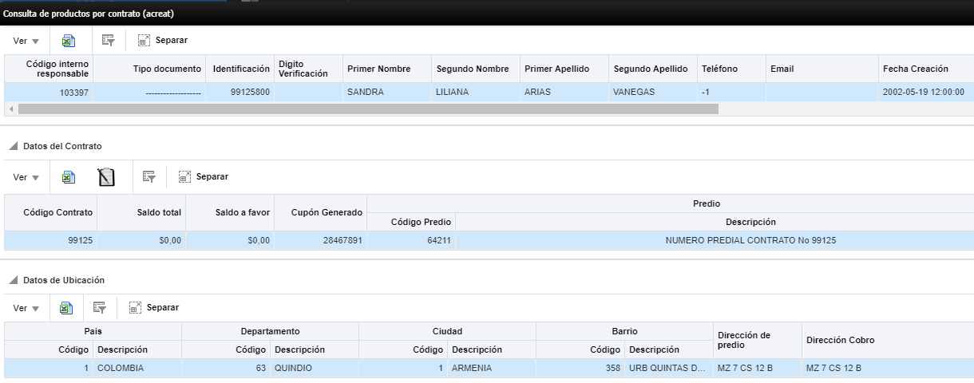

**RESUELVE**

**ARTICULO PRIMERO.** Declarar terminado el proceso de cobro coactivo No. **2015-017** que por jurisdicción coactiva se adelantaba en contra del predio ubicado en **URB.QUINTAS DE LOS ANDES Mz 7 CASA 12 B,**  de la ciudad de Armenia, por el pago total de la obligación.

**ARTICULO SEGUNDO.** Comuníquese yNotifíquese la decisión a la interesada **SANDRA LILIANA** **ARIAS VANEGAS**. Y archívese el expediente

**JORGE IVAN RENGIFO RODRIGUEZ**

**Director Comercial EPA E.S.P.**

*Elaboró: Admidian Román P.*

*Abogada Cobro Coactivo*

*Revisó: LINA MARIA SALAZAR C*

*Profesional Especializado – Abogado Cobro Coactivo*